Get the Look

Lino+ von Scheurich

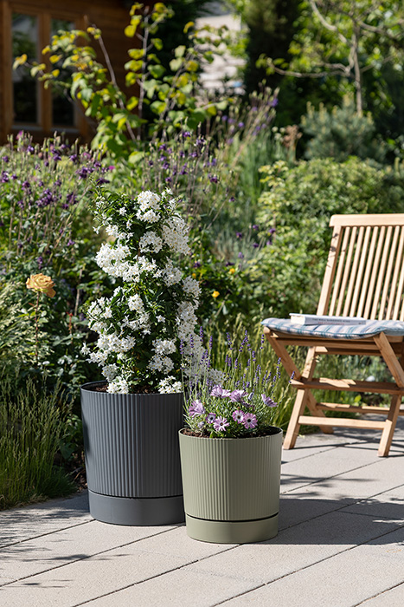
An Outdoor-Pflanzgefäße werden heute die gleichen Ansprüche wie an Übertöpfe im Indoor-Bereich gestellt. Die neue Lino+ Serie von Scheurich erfüllt diese Anforderungen, indem sie Form und Funktion in einem attraktiven Design zusammenfließen lässt. Ein smartes Klicksystem macht aus Pflanzgefäß und Untersetzer eine unverkennbare Einheit, die in Moss Green, Pure Grey, Siena Red und Metallic Grey erhältlich ist.

Die stylische Machart von Lino+ mit vertikalen Rillen, geradlinigem Look und dem bewusst eingesetzten Absatz zwischen Topf und Untersetzer wirkt wertig und ergänzt beliebte Loungemöbel auf der Terrasse und im Garten wunderschön. Und das Ganze ist aus dem von Scheurich entwickelten Kunststoff Reduro aus Recyclingmaterial ressourcenschonend und nachhaltig gefertigt. Lino+ ist zudem komplett recyclebar.

Lino+ in vier starken Mattfarben und verschiedenen Größen macht sich auf Steinplatten ebenso gut wie auf Holzterrassen und lässt sich stimmig mit hochwachsenden Pflanzen wie einem Sommerjasmin (Solanum laxum) oder einem Duo aus Lavendel und einem Kapkörbchen "Polarstern" bepflanzen. Moss Green, Pure Grey, Siena Red und Metallic Grey halten sich stilvoll zurück und stellen die Pflanzen in den Mittelpunkt. Wasserablauflöcher im Boden verhindern Staunässe und sorgen für anhaltende Freude mit den Pflanzen – auch weil das verbleibende Wasser im Untersetzer ein Austrocknen verhindert. Das bedeutet weniger gießen für Pflanzenfans und mehr Schutz an warmen Sommertagen für die Pflanzen selbst.

Daneben überzeugt Lino+ mit dem Qualitätsmerkmal Langlebigkeit und einem geringen Gewicht für maximale Flexibilität im Wechsel der Jahreszeiten – die stabile Kombination aus Pflanzgefäß und Untersetzer ermöglicht dabei einen leichten Transport.

Lino ist das produktgleiche Pflanzgefäß für draußen ohne den design-integrierten Untersetzer. Für den Indoor-Bereich präsentiert Scheurich die Lino Serie in kleineren Größen und einem anderen Farbkonzept.

Alle Pflanzgefäße sind Made in Germany und werden mit 5-Jahres-Garantie angeboten.

Lieferbare Größen: | Unverbindliche Preisempfehlungen:
29, 39 und 47 cm | Ab € 17,99

Über Scheurich

Mein Topf. Mein Style.
Scheurich versteht es, die unterschiedlichen Verbraucherwünsche zu erfüllen und für die angesagten Wohnstile innovative und stylishe Produkte anzubieten. Mit trendbewussten Designs, bewährter Qualität Made in Germany und einem der größten Formenangebote am Markt ist das Familienunternehmen die Nr. 1 in Europa bei Pflanzgefäßen für den In- und Outdoorbereich. Die nachhaltige Keramik- und Kunststoff-Produktion an den deutschen Standorten macht Scheurich auch zum Vorreiter beim Umweltschutz. Das Unternehmen ist Teil der Scheurich-Group.

